Favicon 260x260 px

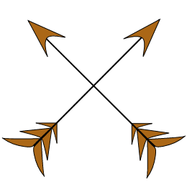

Favicon 16x16px



Skitser til ikoner:

